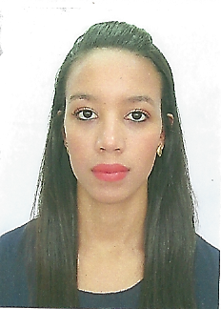

**RAYSSA CRUZ PEREIRA**

**DADOS PESSOAIS**

Endereço: QNQ 04 Conjunto 18 Casa 13 – Ceilândia Norte

Estado Civil: Solteira

Data de Nascimento: 30/08/1995 – 23 anos

Telefone: (61) 3273-1905 / (61) 98672-2112

E-mail: rayssa.cruzpereira@hotmail.com

**FORMAÇÃO ACADÊMICA**

Graduação em Nutrição (2018)

Instituição: Centro Universitário IESB

**EXPERIÊNCIA PROFISSIONAL**

Empresa: **Centro Universitário IESB**

Cargo: Estágio em Nutrição Clínica (Psiconutricional)

Atribuições: Atendimento aos pacientes, avaliação nutricional, planejamento alimentar e orientação nutricional.

Período: 214 horas

Empresa: **Abrace**

Cargo: Estágio em Nutrição e Saúde Pública

Atribuições: Orientação nutricional em programas de controle e prevenção dos distúrbios nutricionais, e avaliação nutricional.

Período: 214 horas

Empresa: **Restaurante Piccolo Emporium e Hospital Regional de Santa Maria (HRSM)**

Cargo: Estágio em Serviços de Alimentação e Nutrição (UAN)

Atribuições: Restaurante Piccolo Emporium **–** Aplicação de *check-list*, elaboração do manual de boas práticas, elaboração de ficha técnica, treinamentos e mini palestras aos funcionários.

HRSM - Organização, verificação e solicitação dos produtos do estoque, controle de temperatura do banho-maria e refrigeradores, controle das dietas com e sem sal, e refeição geral, verificação da validade dos produtos do estoque e câmara fria.

Período: 214 horas

Empresa: **CTIS Tecnologia S/A**

Cargo: Atendente

Atribuições: Telemarketing receptivo.

Período: 1 ano e 5 meses

Empresa: **CEB Distribuição S/A**

Cargo: Aprendiz Legal em Gestão Pública

Atribuições: Arquivar documentos diversos, ordenando-os em pastas previamente nomeadas para controle e eventuais consultas; Conferir e digitar listagens, relatórios ou documentos diversos; Distribuir documentos e malotes internos; Organizar pastas ou correspondências diversas.

Período: 2 anos

**Cursos e Conhecimentos**

Informática intermediária